**Информация о фактически реализованных проектах в 2022 году с фотоматериалами**

**1.Верховское сельское поселение**

1.1.Приобретение контейнеров для сбора твердых бытовых отходов.

Стоимость проекта-80,0 тыс. руб.

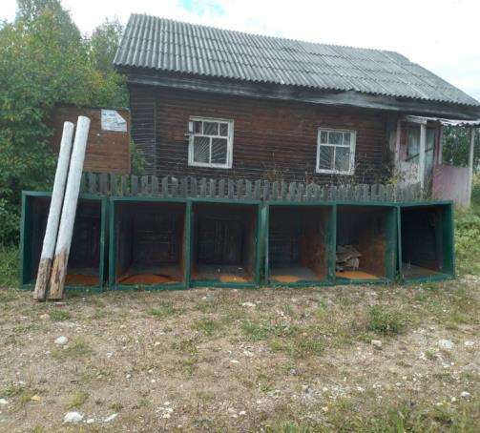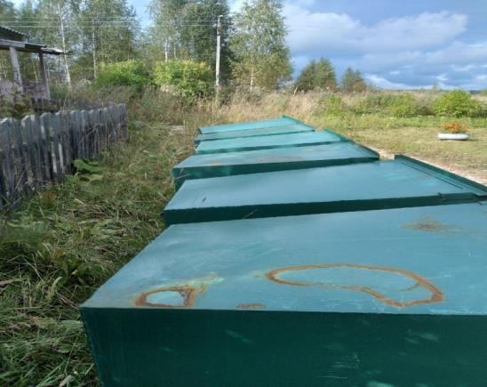

2.2.Приобретение площадки для игровых видов спорта.

Стоимость проекта-120,0 тыс.руб.

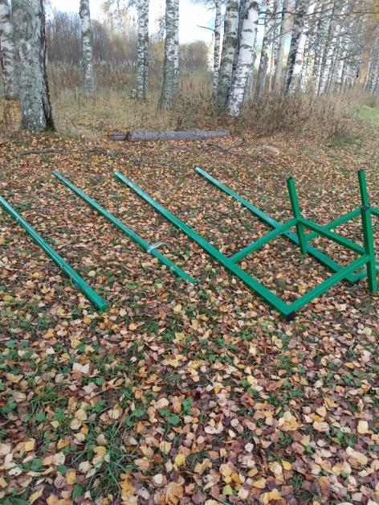 ДО

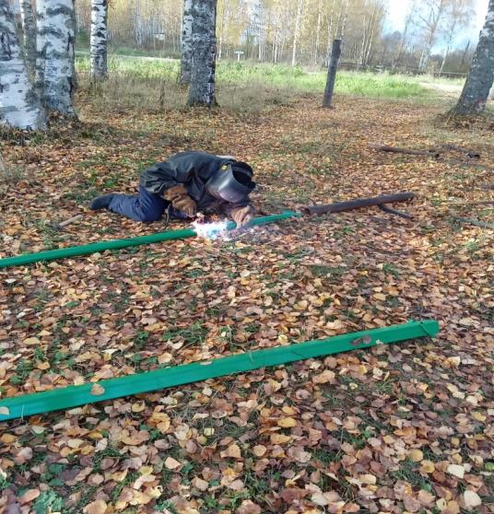

ПОСЛЕ

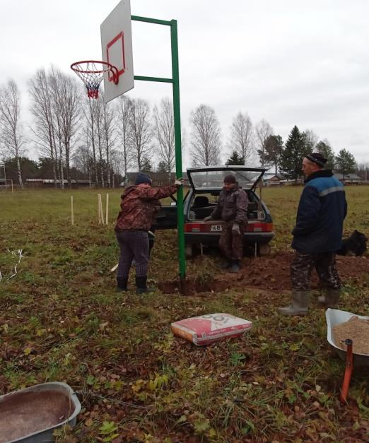 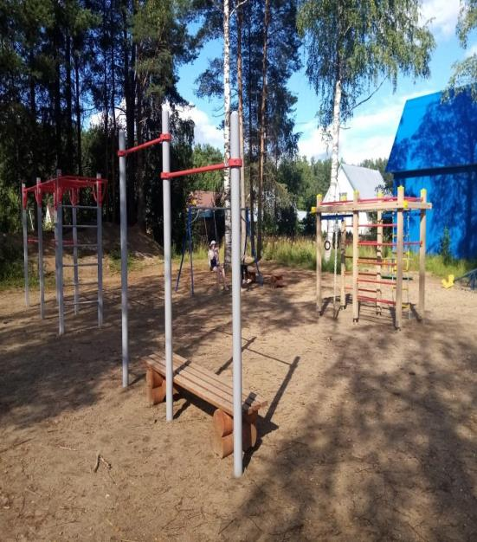 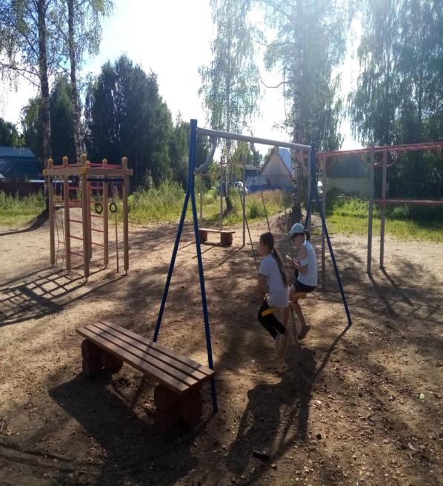

1.3.Устройство уличного освещения приобретение и установка светодиодных светильников.

Стоимость проекта-150,0 тыс.руб.

ДО

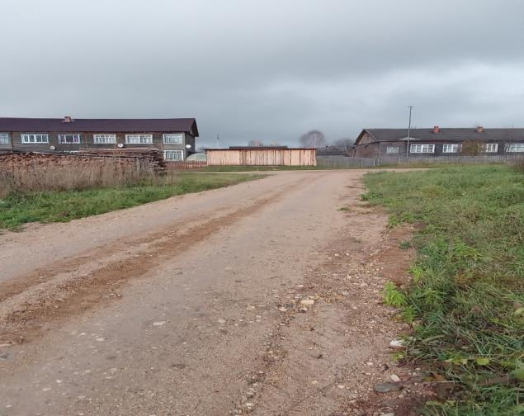

ПОСЛЕ

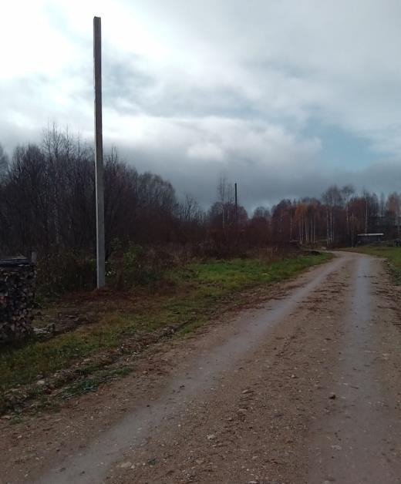 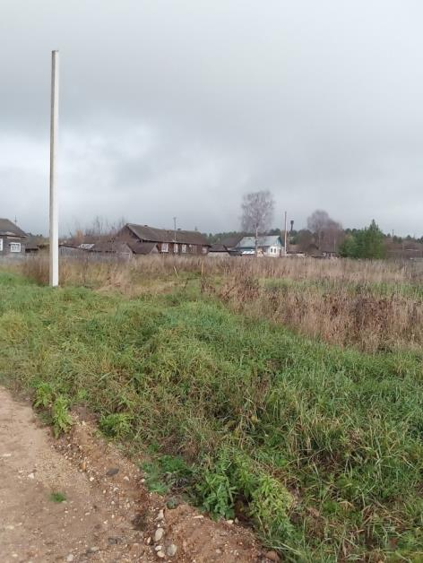

1.4.Благоустройство территории Верховского сельского поселения.

Стоимость проекта-100,0 тыс.руб.

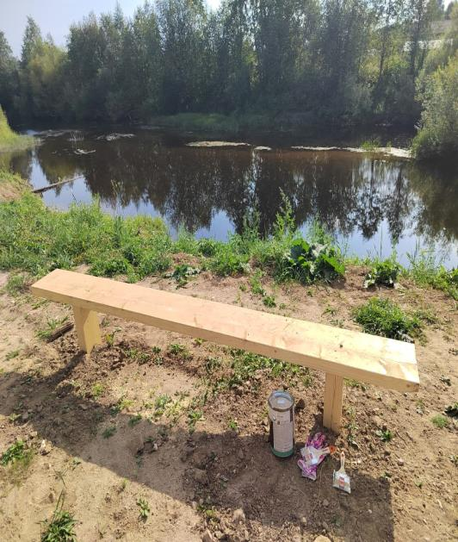 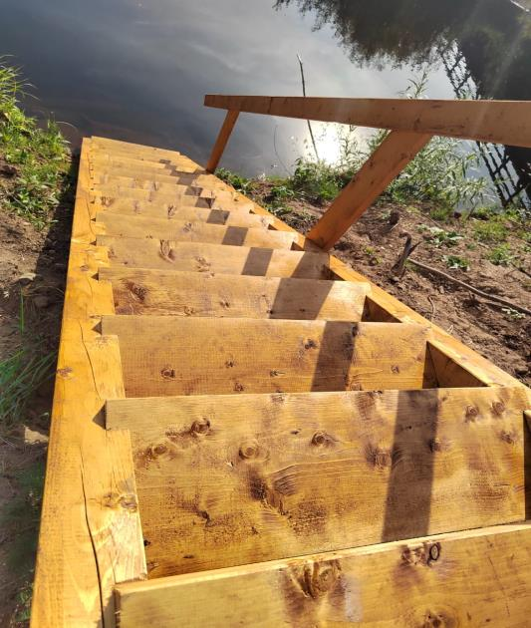

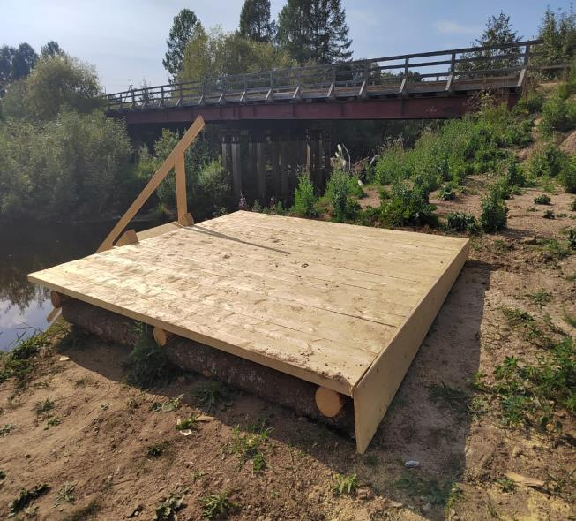

**2.Заборское сельское поселение**

2.1.Обустройство территории около памятного знака артиллеристам в центре с.Красное.

Стоимость проекта-76,0 тыс.руб.

ДО

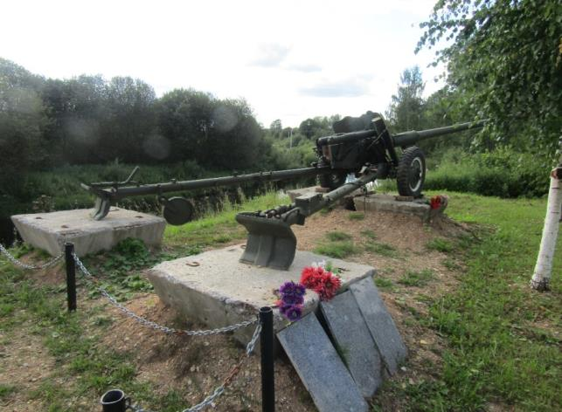

ПОСЛЕ

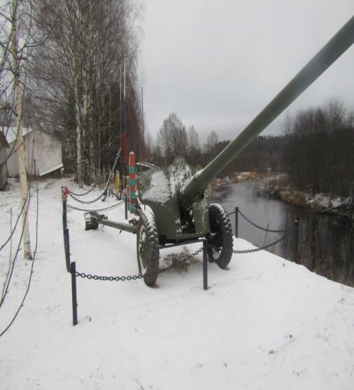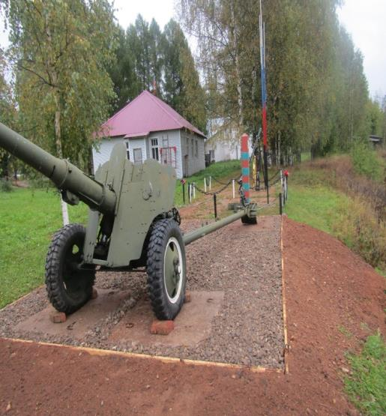

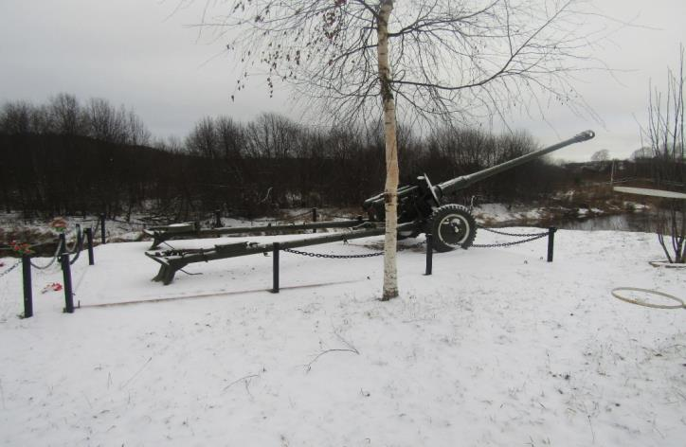

2.2.Благоустройство места отдыха для детей и взрослых в с.Красное (установка ограждения и приобретение дополнительного игрового и спортивного оборудования).

Стоимость проекта-150,0 тыс.руб.

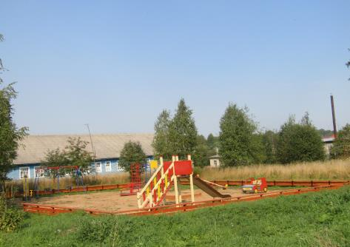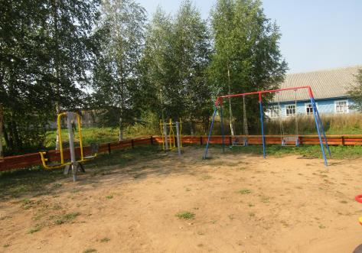

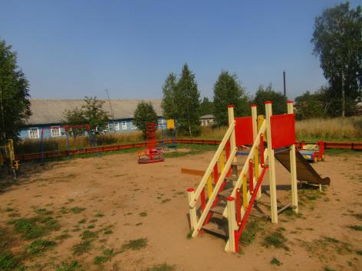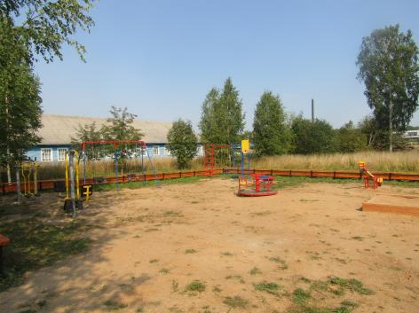

2.3.Детская площадка в с. Ромашевский Погост.

Стоимость проекта-200,0 тыс.руб.

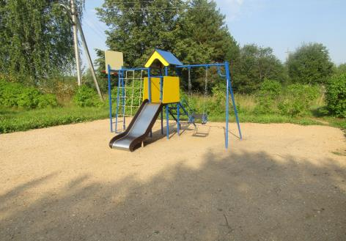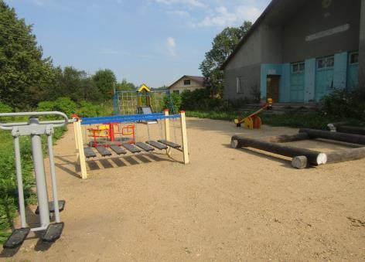

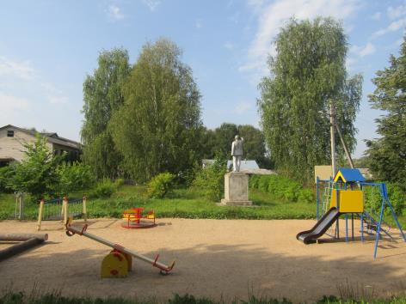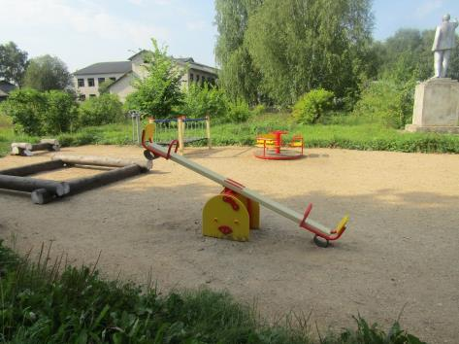

2.4. Благоустройство общественной территории в центре села Ромашевский Погост.

Стоимость проекта-300,0 тыс.руб.

ДО

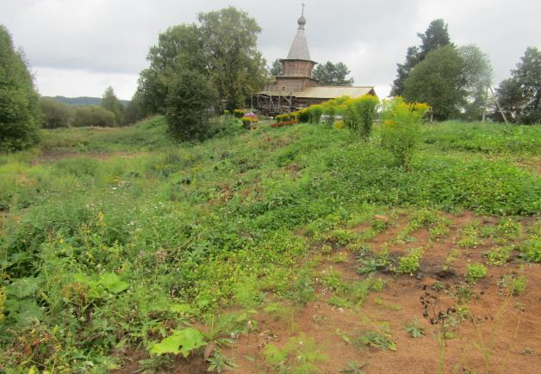

ПОСЛЕ

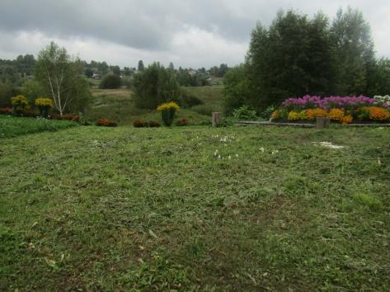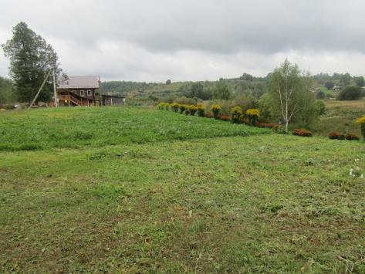

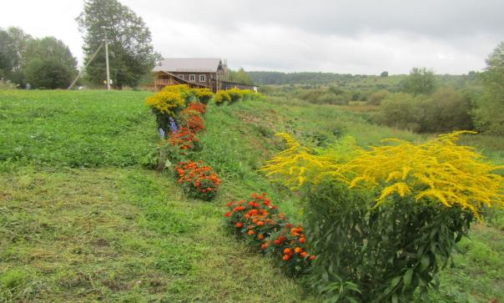

2.5.Приобретение игрового анимационного реквизита для Заборского филиала БУК «ТЦКР».

Стоимость проекта-30,0 тыс.руб.

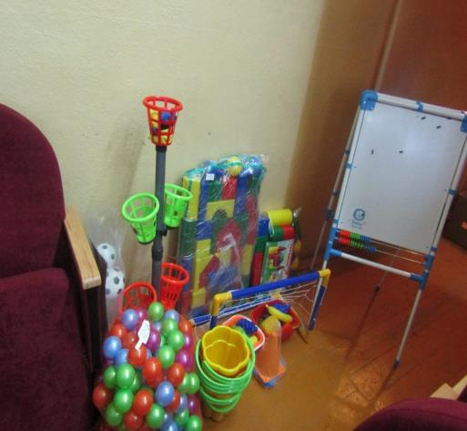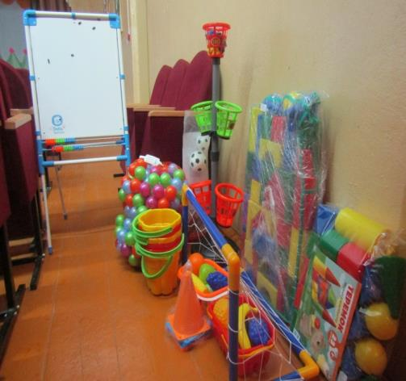

2.6. Обустройство контейнерных площадок ТКО в селе Красное

Стоимость проекта-150,0 тыс.руб.

ДО

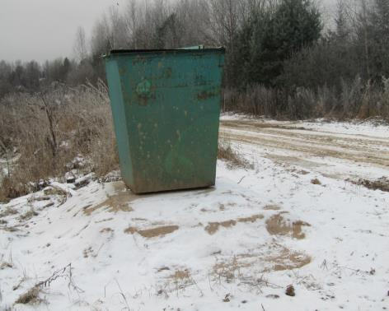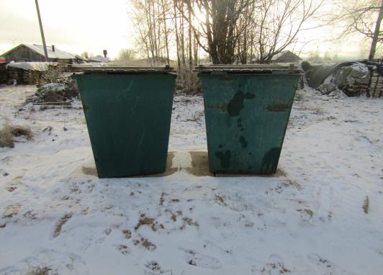

ПОСЛЕ

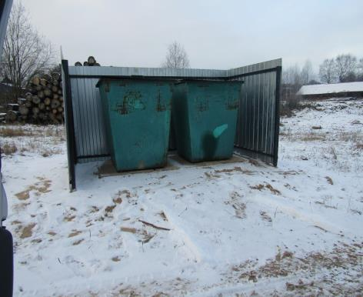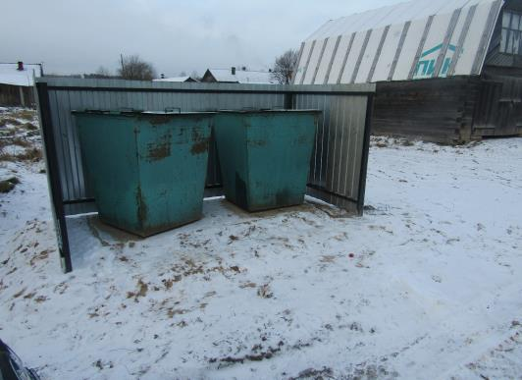

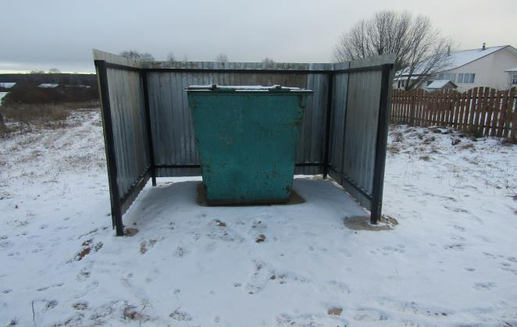

2.7.Ремонт навесной лавы в деревне Семеновская

Стоимость проекта- 300,00 тыс.руб.

ДО

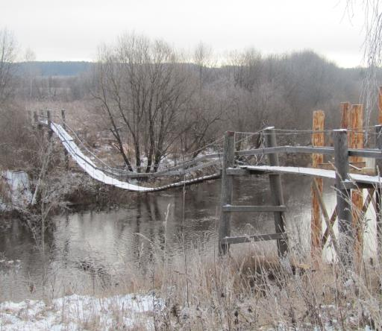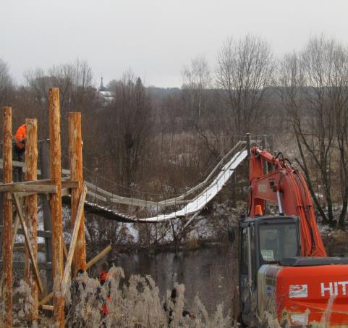

ПОСЛЕ

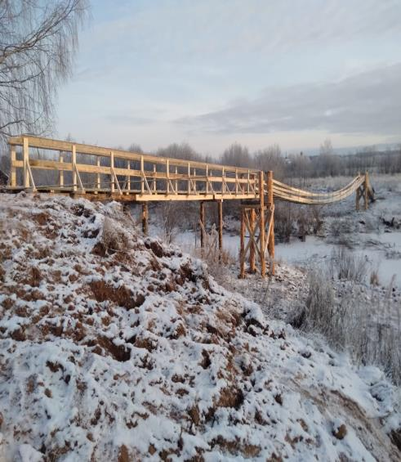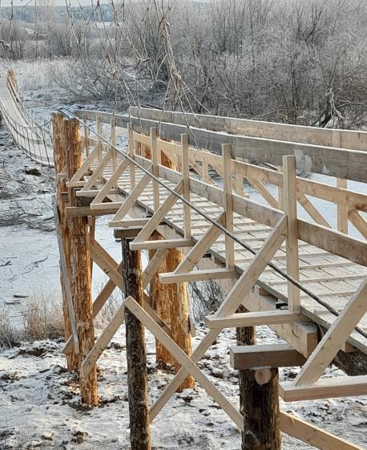

**3.Илезское сельское поселение**

3.1.Приобретение и установка спортивных тренажеров в д.Окуловская.

Стоимость проекта- 190,0 тыс.руб.

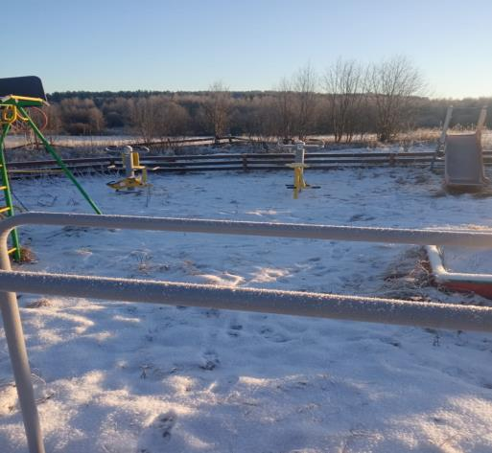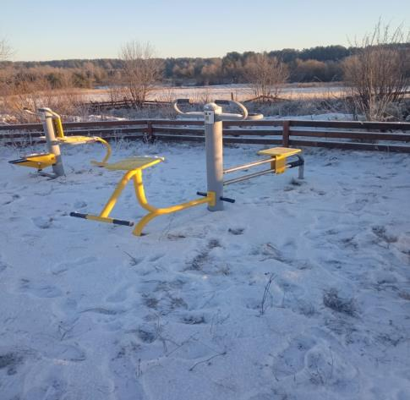

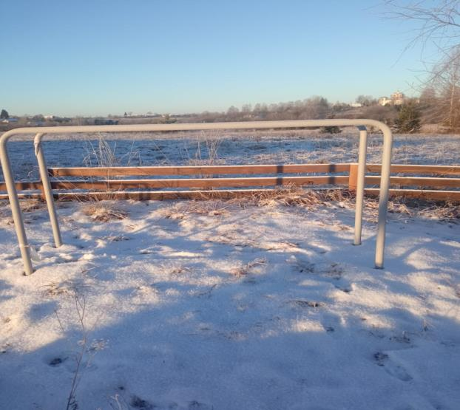

**4.Маркушевское сельское поселение.**

4.1.Благоустройство детской площадки в д.Заречье.

Стоимость проекта-719,10 тыс. руб.

ДО

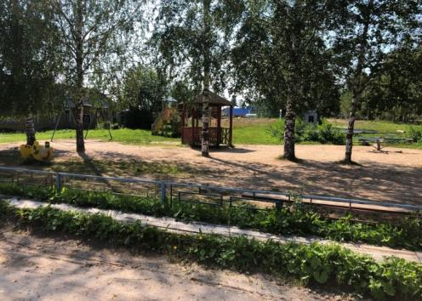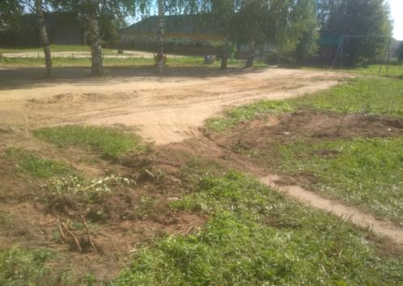

ПОСЛЕ

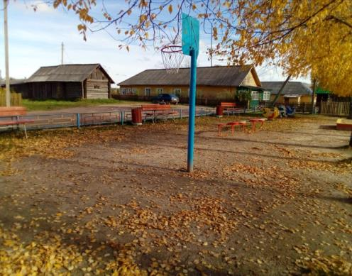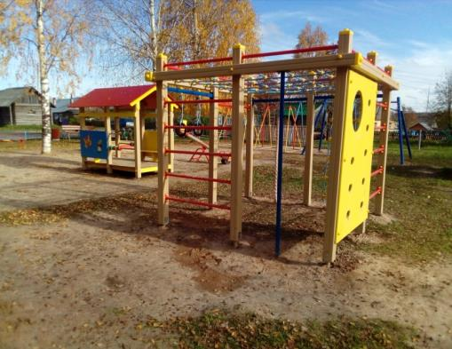

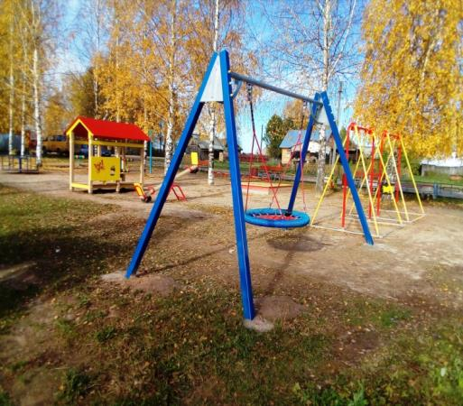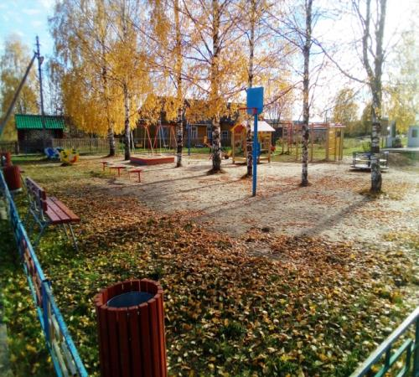

4.2.Благоустройство памятного места «Историческая память малой родины».

Стоимость проекта-166,92 тыс.руб.

ДО

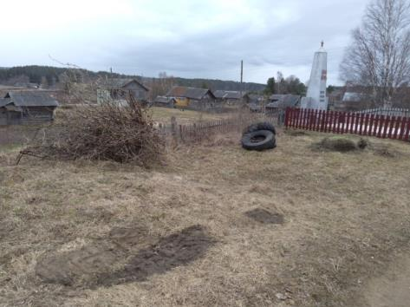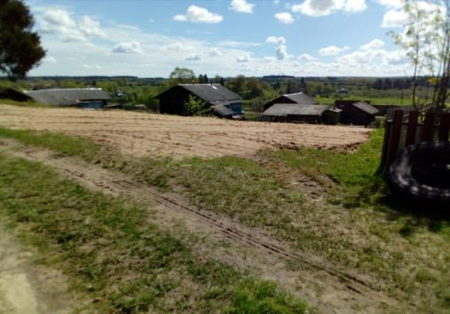

ПОСЛЕ

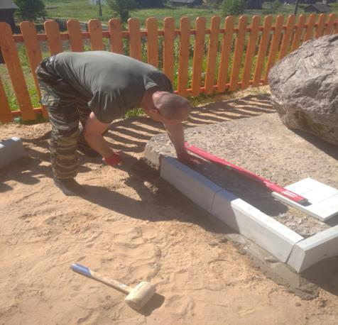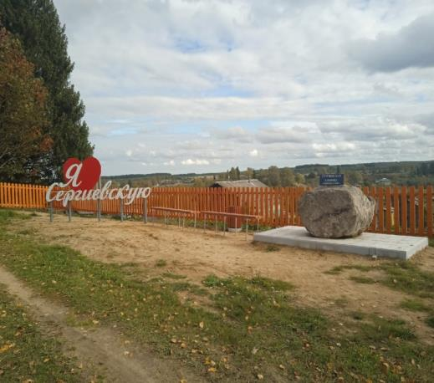

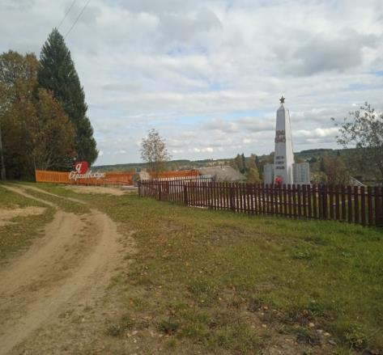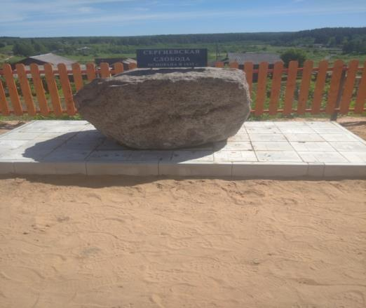

**5.Спасское сельское поселение.**

5.1.Приобретение комплекта звукоусилительной музыкальной аппаратуры для проведения культурно-массовых мероприятий.

Стоимость проекта-160,0 тыс.руб.

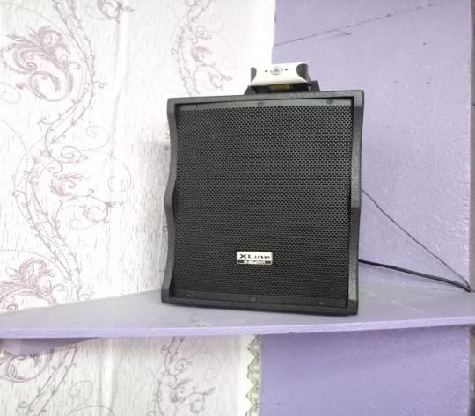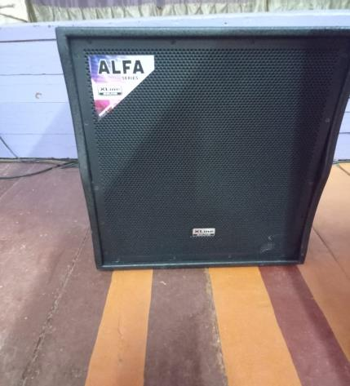

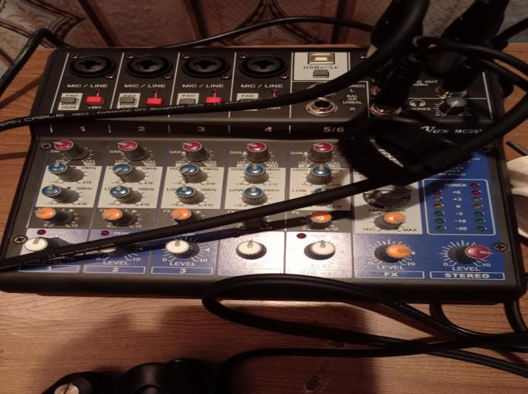

5.2.Обустройство зоны отдыха в д.Никифоровская.

Стоимость проекта-130,0 тыс.руб.

ДО

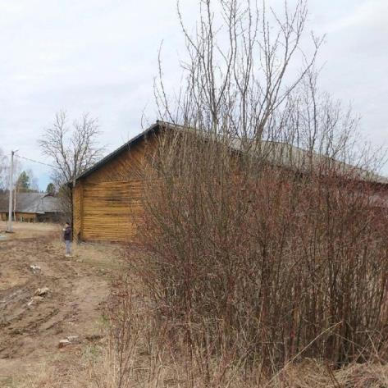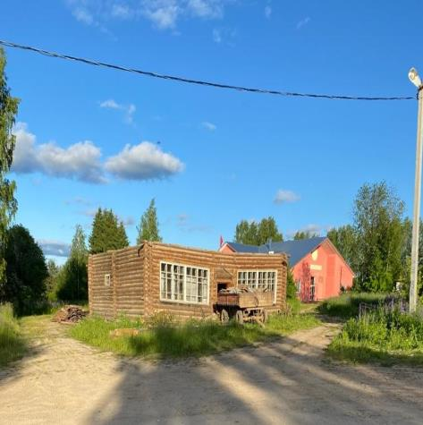

ПОСЛЕ 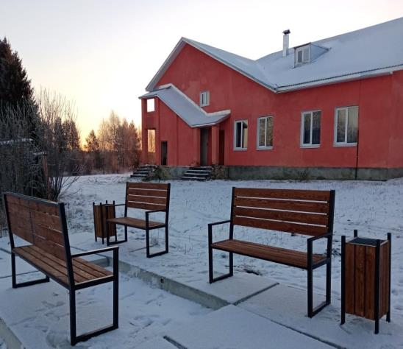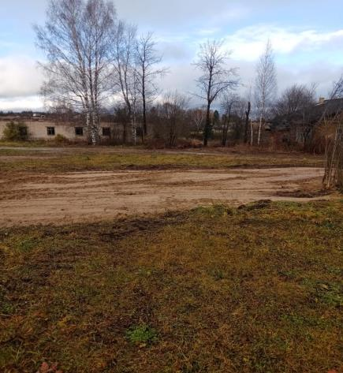

**6.Тарногское сельское поселение.**

6.1.Обустройство спортивной игровой площадки на ул.Тихая с.Тарногский Городок.

Стоимость проекта-530,0 тыс.руб.

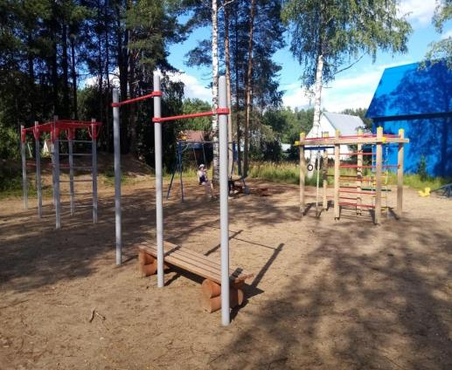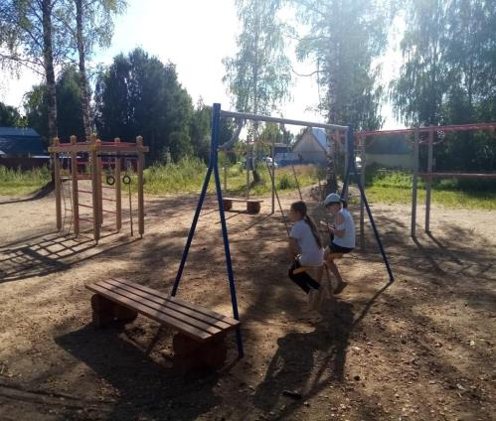

6.2.Закупка контейнеров для ТКО.

Стоимость проекта-580,0 тыс.руб.

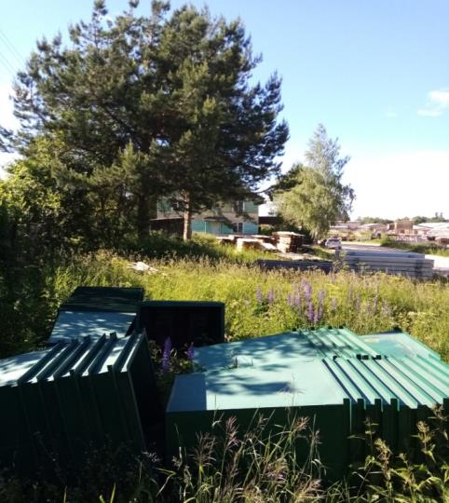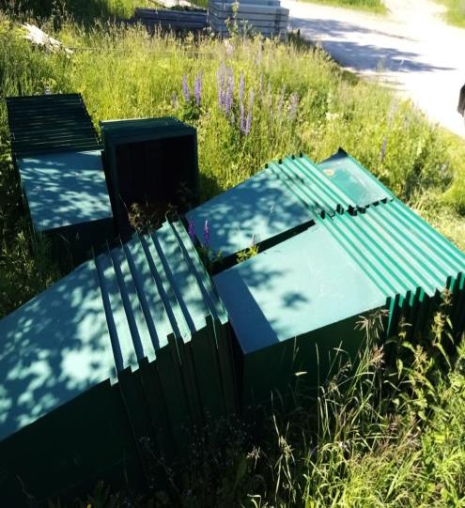

6.3. Обустройство контейнерных площадок.

Стоимость проекта-600,0 тыс.руб.

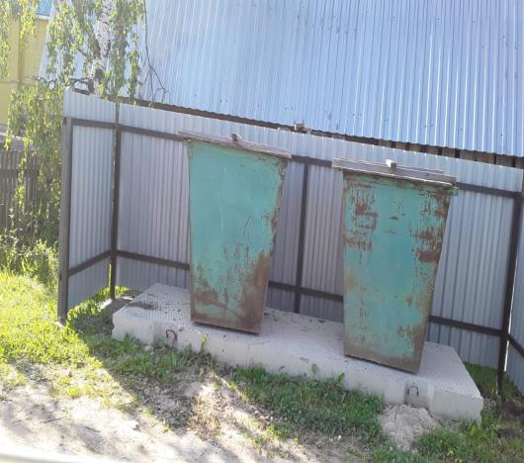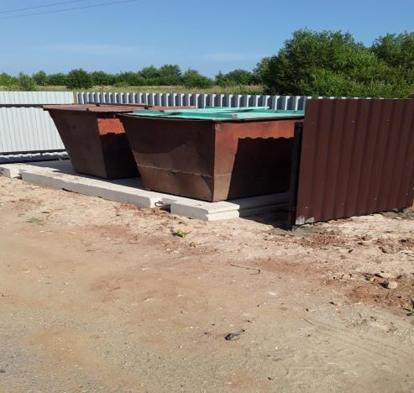

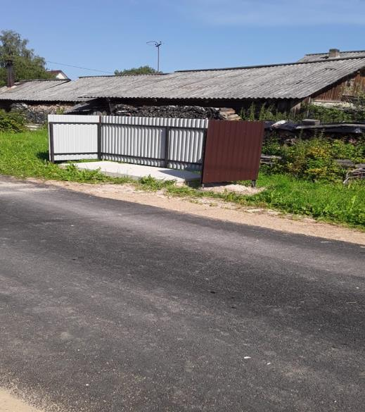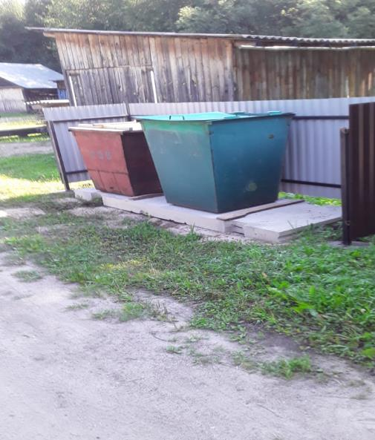

6.4.Ремонт пешеходного мостика в парке отдыха с.Тарногский Городок

Стоимость проекта- 55,0 тыс.руб.

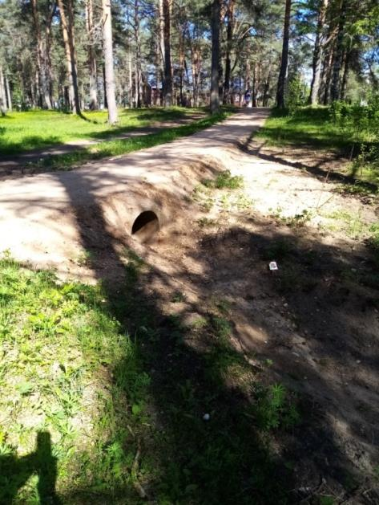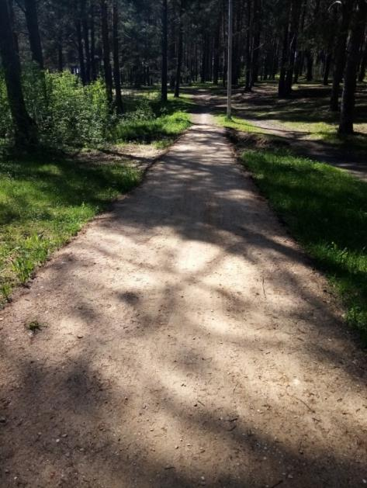

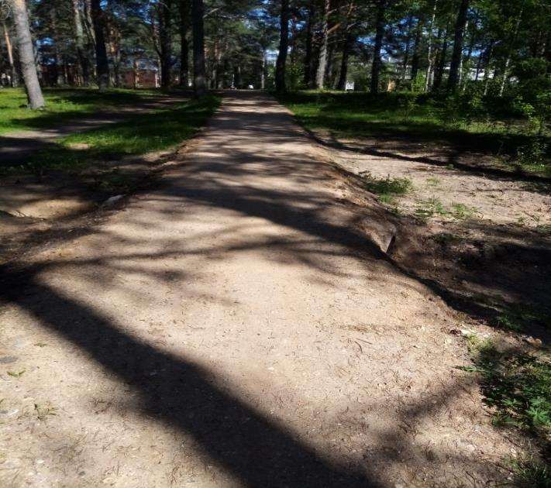

6.5.Ремонт пешеходного мостика на ул.Одинцова с.Тарногский Городок.

Стоимость проекта- 65,0 тыс.руб.

ДО ПОСЛЕ

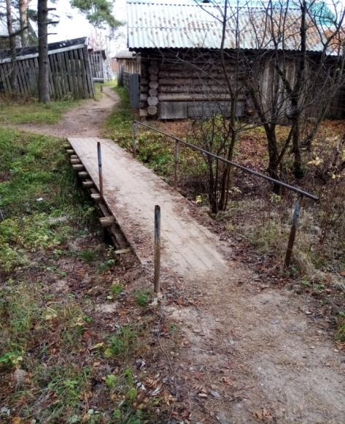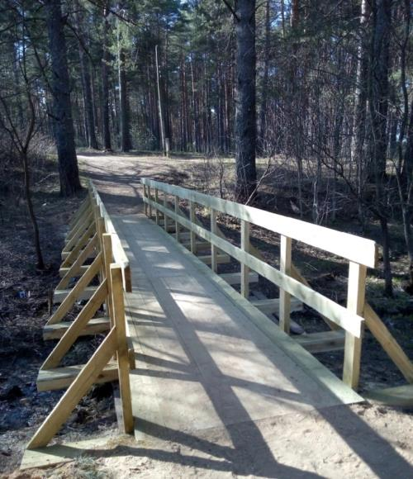

6.6. 2 Этап обустройства освещения лыжной трассы в с.Тарногский Городок.

Стоимость проекта-750,0 тыс.руб.

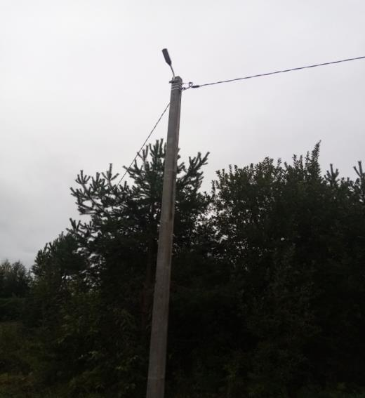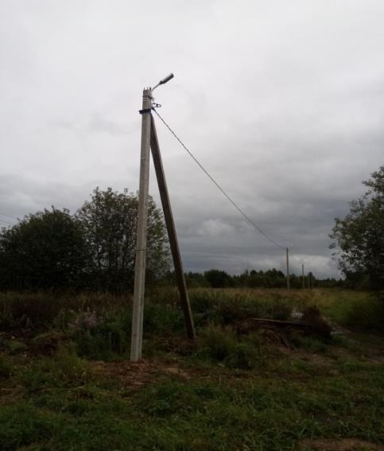

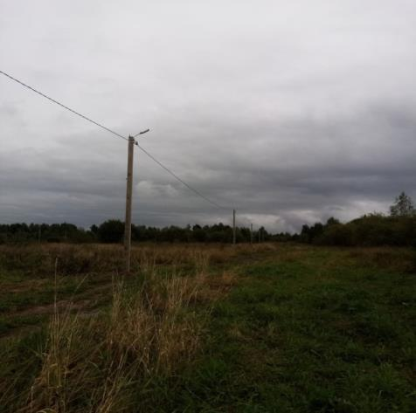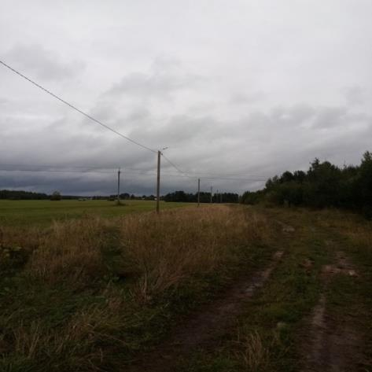

6.7. Обустройство площадок для сбора КГО.

Стоимость проекта-260,0 тыс.руб.

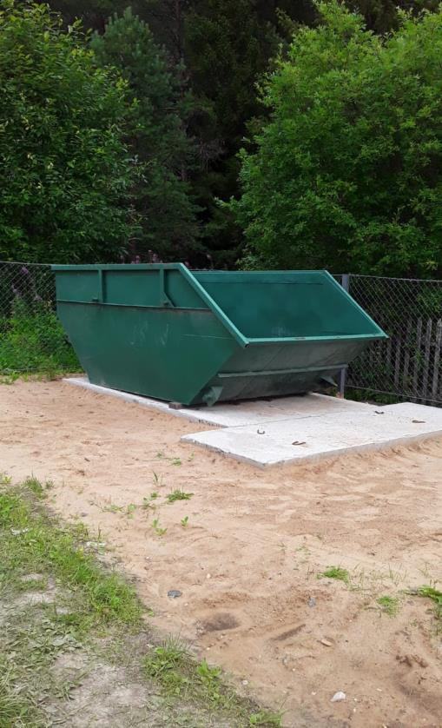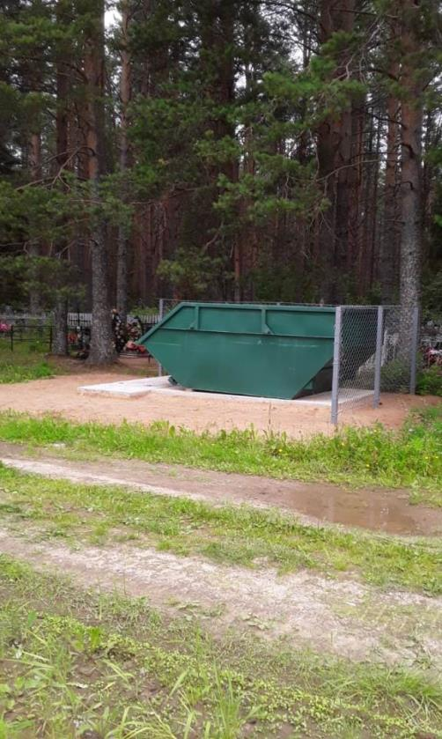

6.8. Ремонт летней сцены.

Стоимость проекта-1340,0 тыс.руб.

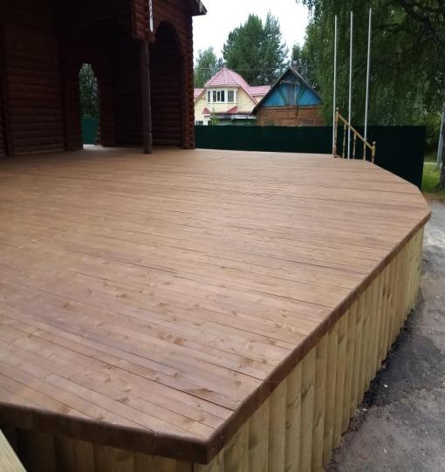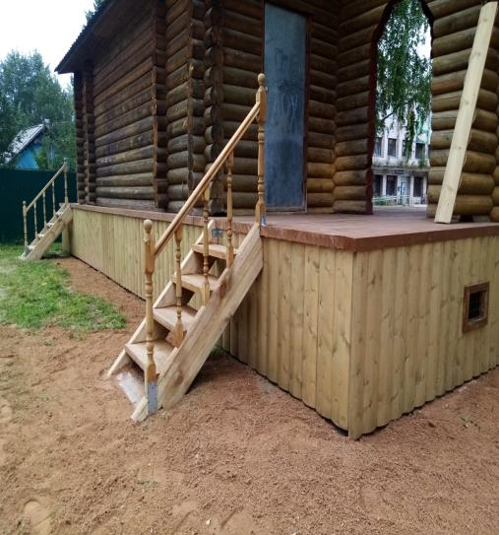

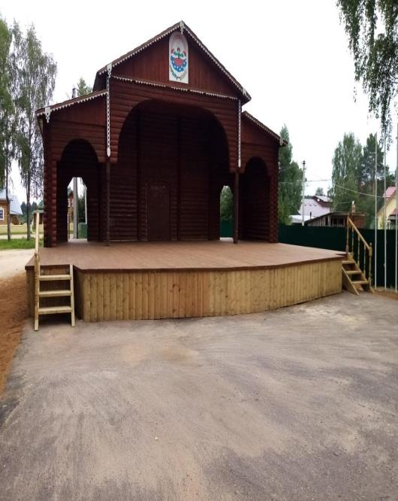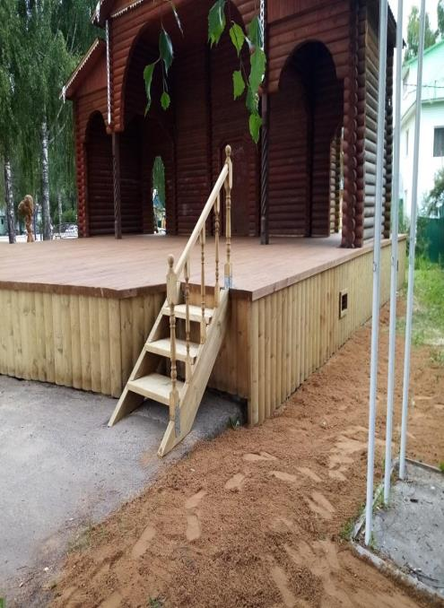

6.9. Ремонт тротуара с ул.Зыкова на ул.Одинцова.

Стоимость проекта- 85,0 тыс.руб.

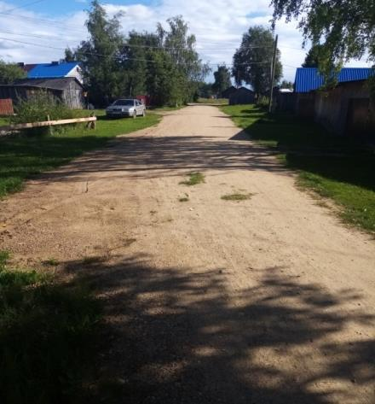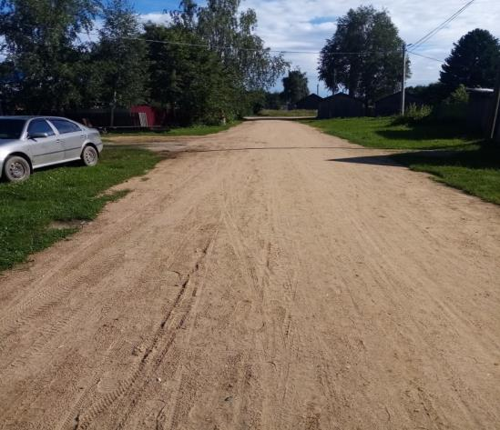

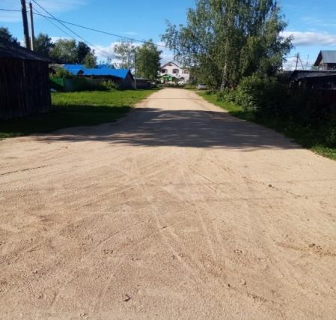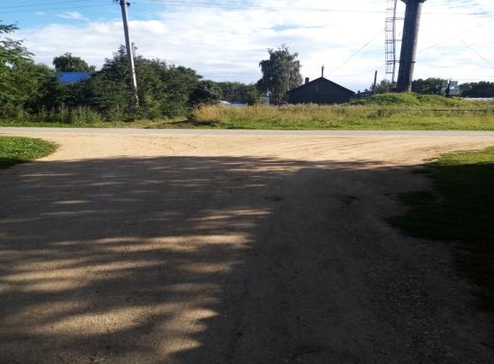

6.10. Ремонт тротуара с ул.Одинцова на ул.Угрюмова

Стоимость проекта- 45,0 тыс.руб.

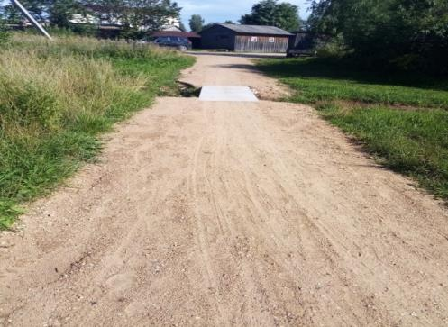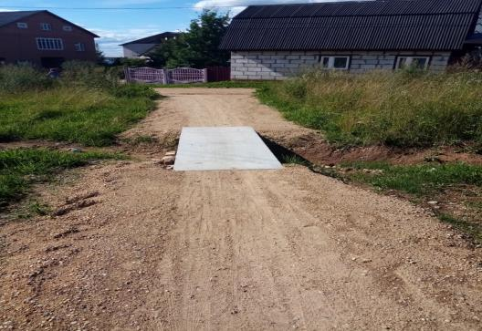

6.11. Демонтаж летней танцевальной сцены.

Стоимость проекта- 150,0 тыс.руб.

ДО

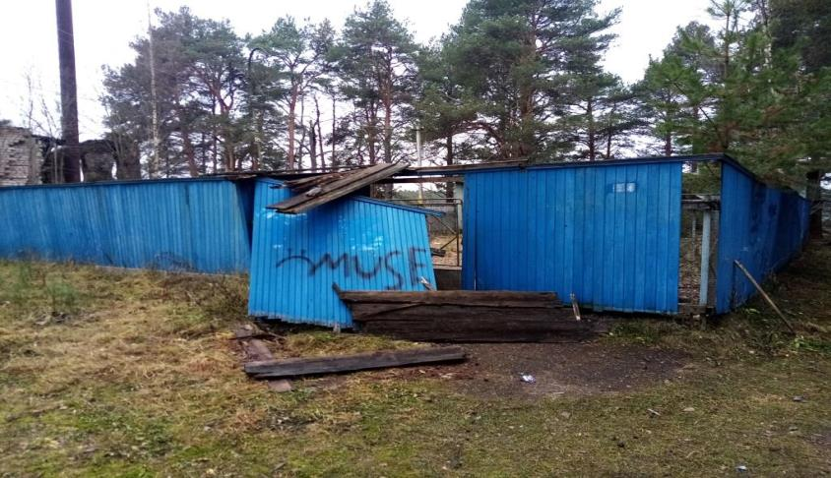

ПОСЛЕ

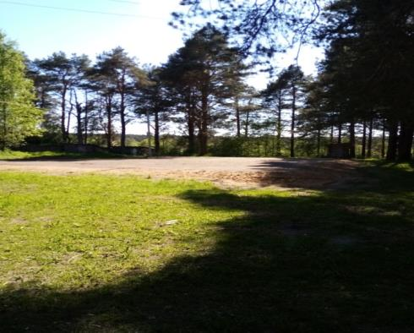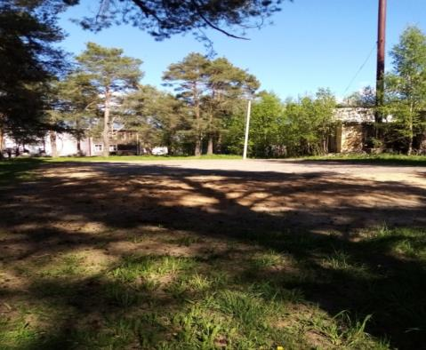

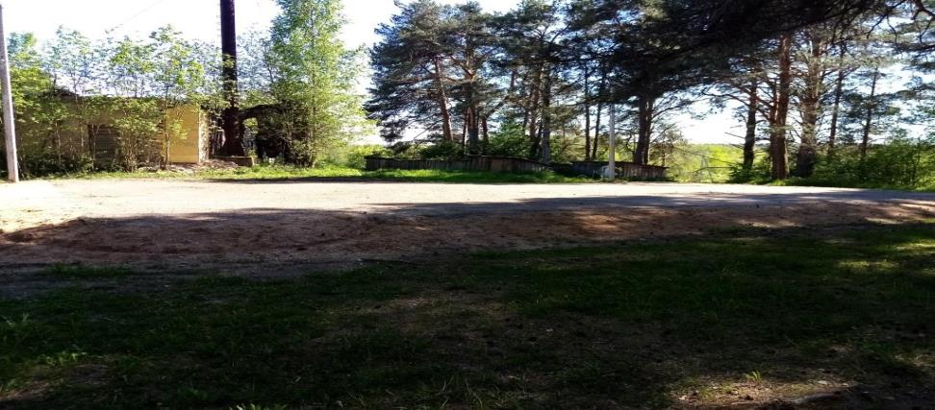

6.12. Ремонт пешеходного моста у д.Погоняевская.

Стоимость проекта- 100,0 тыс.руб.

ДО

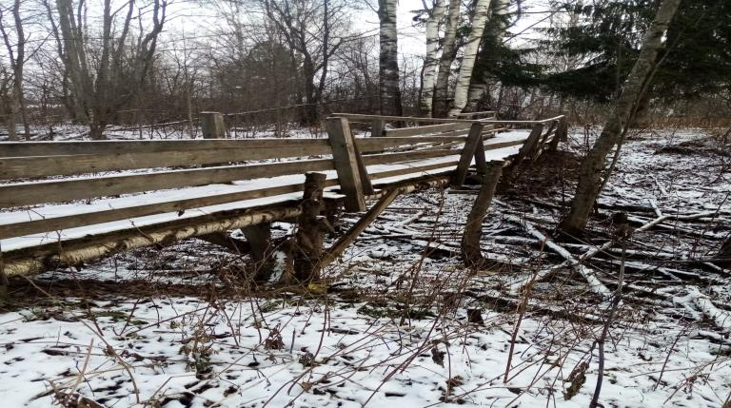

ПОСЛЕ

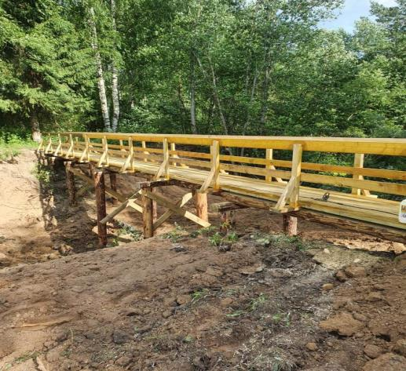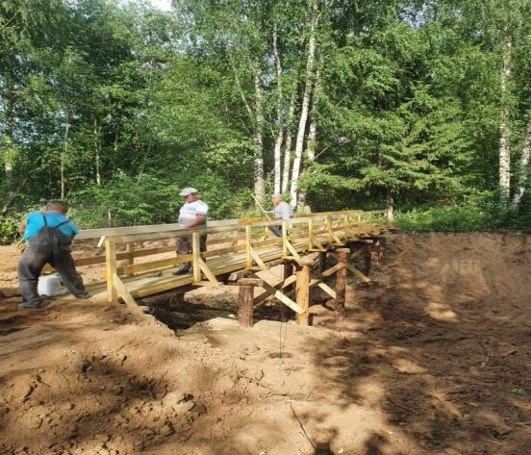

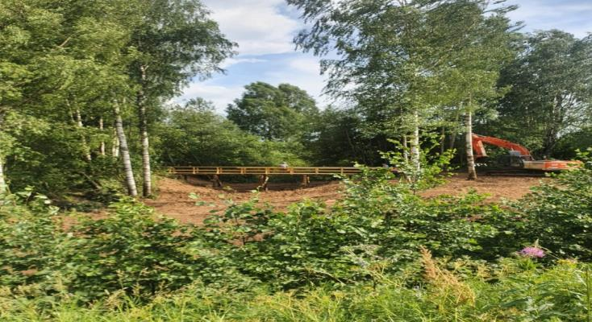

6.13. Комплекс мероприятий по уходу за березовыми аллеями на ул.Красной с.Тарногский Городок.

Стоимость проекта- 420,0 тыс.руб.

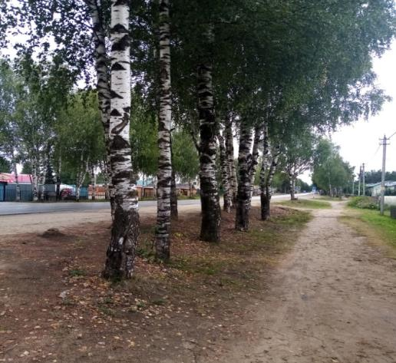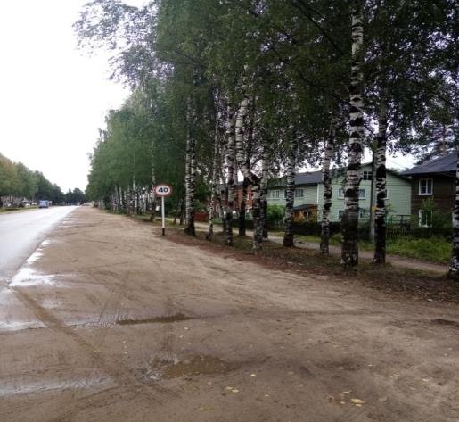

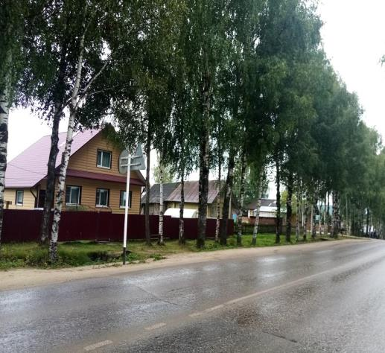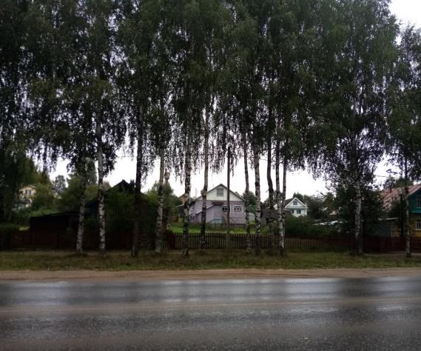

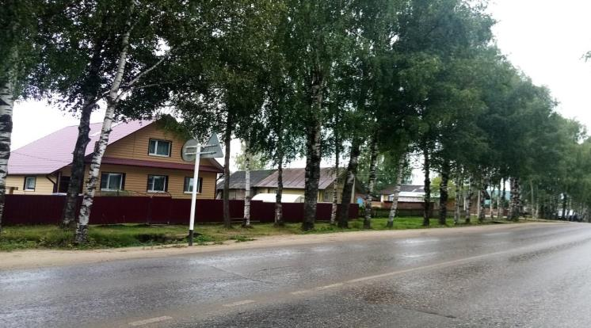

6.14. Детская спортивная площадка в д.Кремлево.

Стоимость проекта- 1 300,0 тыс.руб.

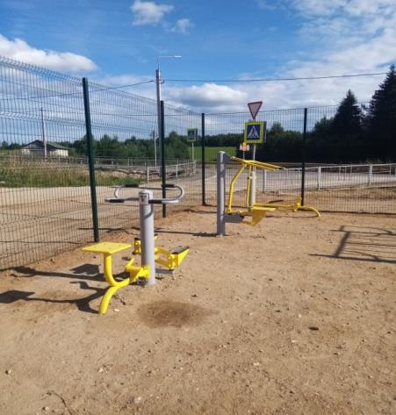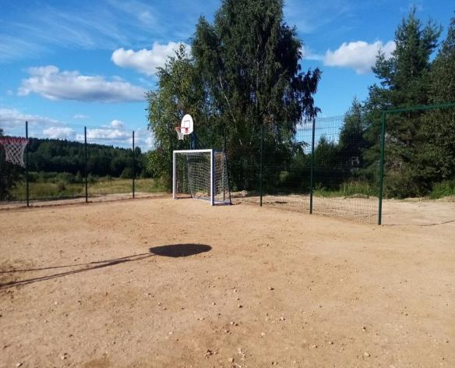

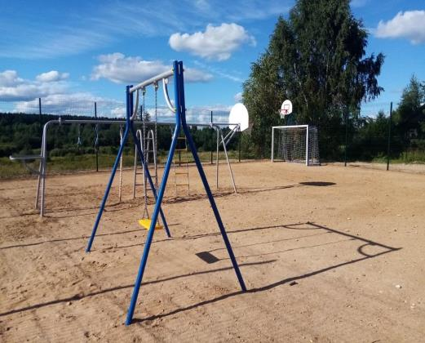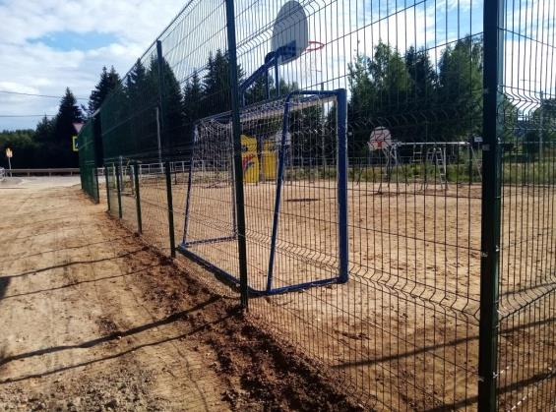

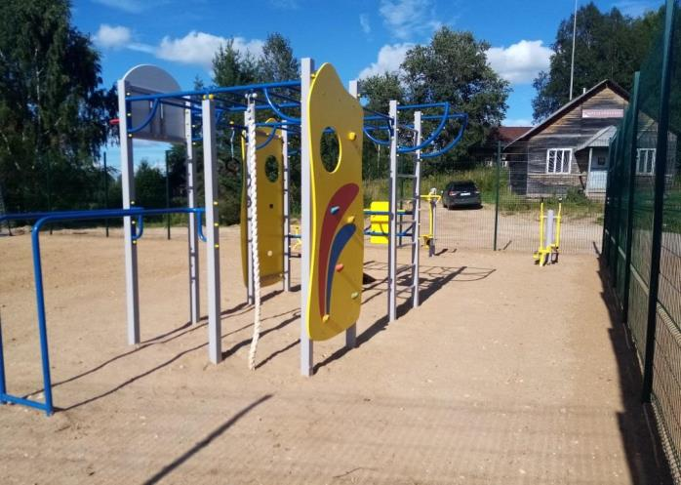

**7.Тарногский муниципальный район**

7.1. Приобретение вакуумного преобразователя воды на скважину д.Баранская.

Стоимость проекта- 85,0 тыс.руб.

